UAC: ÉTICA Y VALORES II
Semana: 1 |  |  | Fecha: del 27 de abril al 01 de mayo de 2020
Fecha de entrega del producto: 01 de mayo de 2020
Aprendizaje esperado | Contenido especifico | Actividad de aprendizaje |  | Evidencia de producto | Instrumento de evaluación
- Identificar criterios éticos que entran en juego al realizar acciones que repercuten en el medio ambiente.  - Fundamentar, en principios éticos, soluciones a los problemas ambientales. | 1. Especismo  ¿Las necesidades humanas deben estar por encima de las de otras especies? La satisfacción de las necesidades humanas y de otras especies. | Lee de manera individual en casa con ayuda del diario de aprendizaje los temas: Especismo, ¿Las necesidades humanas deben estar por encima de las de otras especies? La satisfacción de las necesidades humanas y de otras especies; considerando la información de la página 65-72. Posterior a ello elabora un organizador grafico tipo mapa conceptual.  - El organizador gráfico puede realizarse con el uso de algún programa informático o de manera manual. |  | Organizador grafico tipo mapa conceptual (manual o impreso) | Lista de verificación  (ver anexo)

LISTA DE VERIFICACIÓN PARA EVALUAR UN MAPA CONCEPTUAL

UAC: Ética y Valores II | Semestre: Segundo | Fecha: ______________
Instrucción: lee cuidadosamente cada uno de los criterios de evaluación y marca con una X, Sí o No, según se observe en la evidencia.
Criterio de evaluación | Sí | No
- Contiene el concepto claro y concreto de especismo.
- Contiene las ideas centrales y secundarias del tema ¿Las necesidades humanas deben estar por encima de las de otras especies?

- Contiene las ideas centrales y secundarias del tema: La satisfacción de las necesidades humanas y de otras especies.

- Muestra imágenes y conectores que fortalezcan el contenido abordado.

- Muestra la estructura correcta de un mapa conceptual con base en los elementos que lo integran.

- Utiliza correctamente los signos de ortografía.

Total

Ponderación máxima de la evidencia: 20 puntos (para cada criterio cumplido, corresponden 3.3 puntos.
Observaciones o comentarios.

UAC: INTRODUCCIÓN A LAS CIENCIAS SOCIALES
Semana: 1 |  |  | Fecha: 27 de abril al 01 de mayo de 2020
Fecha de entrega del producto: 1 de mayo de 2020
Aprendizaje esperado | Contenido especifico | Actividad de aprendizaje |  | Evidencia de producto | Instrumento de evaluación
Identifica las principales características de la realidad social contemporánea: diversidad, pluralismo, multiculturalidad y globalización. | Principales características de la sociedad contemporánea | De forma individual en casa leer y analizar del diario de aprendizaje los temas: Pluralismo y Multiculturalidad.  Posteriormente el alumno desarrollará un análisis escrito donde describirá a su comunidad o región, posterior a ello señala de que forma podemos identificar en la comunidad o región los conceptos de pluralismo y multiculturalidad. |  | Análisis escrito, de una extensión aproximada de dos cuartillas. (manual o impreso) | Rúbrica  (ver anexo)

UAC: INTRODUCCIÓN A LAS CIENCIAS SOCIALES
RÚBRICA PARA EVALUAR EL ANLISIS ESCRITO
ACTIVIDAD A EVALUAR: __________________________________________________ NOMBRE DEL ALUMNO __________________________________
 |  | NIVELES DE DESEPEÑO
 | Valor | Excelente  4 | Satisfactorio  3 | Aceptable  2 | Insuficiente  1
Conocimiento | 6% | El alumno reconoce y menciona los conceptos principales del tema. 6 % | El alumno reconoce y menciona algunos conceptos principales del tema. 4.5 % | El alumno reconoce y menciona menos de la mitad de conceptos. 3 % | El alumno no reconoce con claridad los principales conceptos y menciona solo algunos. 1.5 %
Comprensión | 6% | El alumno expresa y sintetiza de forma escrita la información más importante del tema. 6 % | El alumno expresa y sintetiza la mayoría de la información relevante del tema. 4.5 % | El alumno no logra expresar, ni sintetizar más de la mitad de la información más relevante. 3 % | El alumno no es capaz de expresar la información del tema y no muestra una síntesis clara de las ideas principales. 1.5 %
Aplicación | 6% | El alumno construye el producto que se le solicitó, con una distribución adecuada de los contenidos. 6 % | El alumno construye de manera correcta el producto que se le solicitó, pero no logra una claridad en la distribución de los contenidos. 4.5 % | El alumno no tiene clara la idea del producto solicitado, por tal motivo no hace una distribución de los contenidos de manera correcta. 3 % | El alumno no presenta el producto solicitado, y los contenidos que presenta no son distribuidos de manera adecuada. 1.5 %
Análisis | 6% | El alumno analiza la información, la ejemplifica y organiza sus ideas y expresándolas en el trabajo que se le solicita. 6 % | El alumno analiza y organiza la información, pero no ofrece algún ejemplo o relación con su contexto.  4.5 % | El alumno no hace un análisis a profundidad del tema, no ogra organizar más de la mitad de la información y no ofrece ejemplos. 3 % | El alumno no logra un análisis del tema, no ofrece una adecuada organización. 1.5 %
Presentación | 6% | El alumno presenta el trabajo con una excelente limpieza, títulos, subtítulos, simbología, y una ortografía impecable. 6 % | El alumno presenta algunos errores ortográficos, pero con excelente presentación. 4.5 % | El alumno presenta el trabajo sin datos esenciales como títulos, simbologías correctas etc., falta mayor limpieza o presenta errores ortográficos. 3 % | El alumno presenta el trabajo con nula limpieza, sin datos importantes y con una cantidad notable de faltas ortográficas. 1.5 %
TOTAL | 30%

UAC: LITERATURA II
Semana: 1 |  |  | Fecha: 27 de abril al 01 de mayo de 2020
Fecha de entrega del producto: 01 de mayo de 2020
Aprendizaje esperado | Contenido especifico | Actividad de aprendizaje |  | Evidencia de producto | Instrumento de evaluación
Reconocer como en la literatura se presenta una nueva idea acerca del ser humano, y a la literatura en la perspectiva lúdica. | 2. ¿Actuarias como alguno de los personajes de El ingenioso hidalgo don Quijote de la Mancha? | Realizar un cuadro descriptivo de la obra “El ingenioso Hidalgo don Quijote de la Mancha”, mediante una tabla, que contenga tres categorías: los personajes que refiere el texto, las acciones que realizan cada uno, la forma en que te identificas con alguno(s) y lo que enseñanza percibes de cada personaje. Cabe hacer mención que en fecha 20 de marzo se dejo de actividad leer la obra completa, misma que en fecha posterior se corroboraría mediante la elaboración de una evidencia de lectura. Para esta semana se debe elaborar la evidencia arriba solicitada que compruebe su lectura o no. (la obra se le proporciono a todos de forma digital). |  | Cuadro descriptivo (impreso o manual) | Lista de verificación

LISTA DE VERIFICACIÓN PARA EVALUAR UN CUADRO DESCRIPTIVO

UAC: Literatura II | Semestre: Cuarto | Fecha: ______________
Instrucción: lee cuidadosamente cada uno de los criterios de evaluación y marca con una X, Sí o No, según se observe en la evidencia.
Criterio de evaluación | Sí | No
- Identifica los personajes que refiere la obra
- Describe de manera sucinta las acciones de cada uno de los personajes.

- Presenta la forma en que se identifica o relaciona con alguno de los personajes.
- Afirma si actuaría como alguno de los personajes revisados.
- Menciona la enseñanza o mensaje que le deja cada personaje.
- Entrega la evidencia en el formato solicitado.
Total

Ponderación de la evidencia: 20 puntos (para cada criterio cumplido, corresponden 3.3 puntos).

Observaciones o comentarios

UAC: METODOLOGÍA DE LA INVESTIGACIÓN
Semana: 1 |  |  | Fecha: 27 de abril al 01 de mayo de 2020
Fecha de entrega del producto: 01 de mayo
Aprendizaje esperado | Contenido especifico | Actividad de aprendizaje |  | Evidencia de producto | Instrumento de evaluación
Identifica la relevancia del marco teórico para sustentar el proyecto de investigación.  Reconoce las diferentes fuentes en que puede obtener la información que requiere. | Literatura existente  * Postura teórica  *Referentes conceptuales  * Rigor científico  * Fuentes de información  * Fuentes primarias  * Fuentes secundarias | En base a la objeto de estudio de investigación que se ha venido trabajando en equipos y mediante el uso de los grupos de WhatsApp, los estudiantes deberán realizar un listado de por lo menos diez temas que le darán cuerpo al marco teórico de la investigación, posterior a ello, se repartirán los temas entre los integrantes y realizaran una búsqueda en fuentes confiables como: libros, revistas, páginas web y demás fuentes en la comunidad, acerca de la problemática de investigación que se está trabajando con la finalidad de asumir una postura conceptual y teórica en el análisis del fenómeno estudiado.  Elaborar fichas de trabajo (pueden ser textual, paráfrasis, resumen, síntesis, comentario, de referencia cruzada, o mixta) acerca de la información consultada en la actividad anterior, recuperando únicamente datos que considere valiosa para su investigación.  Nota. Ya se habían abordados los primeros temas del bloque III, por ello en este plan de trabajo ya se aborda la elaboración del marco teórico. |  | Listado de temas  Búsqueda en fuentes confiables  Fichas de trabajo  (manual o impresas) | Lista de verificación

LISTA DE VERIFICACIÓN PARA EVALUAR LA SEMANA DE TRABAJO

UAC: METODOLOGÍA DE LA INVESTIGACIÓN |  | Fecha: ______________
Instrucción: lee cuidadosamente cada uno de los criterios de evaluación y marca con una X, Sí o No, según se observe en la evidencia.
Criterio de evaluación | Sí | No
- Enlista por lo menos diez temas que le ayudaran a entender el fenómeno en investigación.
- Los temas tienen relación con el objeto de estudio.
- Elaboró de manera correcta las fichas de trabajo que se le solicitaron.
- Las fichas contienen referencia del lugar de donde se extrajo la información.
- Entrego las actividades antes descritas de forma ordenada y limpia.
- El alumno hizo entrega en tiempo y forma de las actividades.
Total

Ponderación de la evidencia: 20 puntos (para cada criterio cumplido, corresponden 3.3 puntos).
Observaciones o comentarios.

UAC: FILOSOFÍA
Semana: 1 |  |  | Fecha: 27 de abril al 01 de mayo
Fecha de entrega del producto: 01 de mayo
Aprendizaje esperado | Contenido especifico | Actividad de aprendizaje |  | Evidencia de producto | Instrumento de evaluación
Describe la influencia del cristianismo en la filosofía desde el pensamiento de Agustín de Hipona y de Tomás de Aquino. | Influencia del Cristianismo en la filosofía  - Patrística: Agustín de Hipona. El drama de la existencia humana.  - Escolástica: Tomás de Aquino. Concepción sobre la existencia de Dios, del mundo y la causalidad. | Revisa el planteamiento expuesto en el Diario de Aprendizaje (páginas 101-108) y elabora un cuadro comparativo de la corriente Patrística y Escolástica considerando las siguientes categorías:  - Filosofo que la representa.  - Qué piensa de la existencia de Dios  - Influencia en la filosofía de la época.  - Que predomina de esa corriente hasta nuestros días. |  | Cuadro comparativo-descriptivo | Lista de verificación

LISTA DE VERIFICACIÓN PARA EVALUAR EL CUADRO COMPARATIVO

UAC: Filosofía | Semestre: Sexto | Fecha: ______________
Instrucción: lee cuidadosamente cada uno de los criterios de evaluación y marca con una X, Sí o No, según se observe en la evidencia.
Criterio de evaluación | Sí | No
- Identifica el filósofo que representa cada corriente.

- Describe claramente la existencia de Dios, de acuerdo con cada autor.

- Compara de forma correcta los aportes de cada corriente filosófica.
- Reconoce y expresa claramente la influencia del cristianismo en la filosofía de la época.

- Presenta que ideas predominan de esa corriente hasta nuestros días.
- Entrega el trabajo cuidando la ortografía y orden.
Total

Ponderación máxima de la evidencia: 15 puntos (para cada criterio cumplido, corresponden 2.5 puntos.
Observaciones o comentarios.

UAC: Biología II

Semana: 1 |  |  | Fecha: 27 de abril al 01 de mayo de 2020
Fecha de entrega del producto sugerido: 01 de mayo

Aprendizaje esperado | Contenido especifico | Actividad de aprendizaje sugerida |  | Evidencia de producto sugerido | Forma de evaluación sugerida
El alumno relacionara como los organismos se alimentan unos de otros. | Relación de supervivencia entre los organismos vivos. | 1.- Elabora un cuadro sinóptico sobre los flujos de materia y energía.  2.- Redacta un ensayo de una cuartilla sobre la importancia de la energía en la vida cotidiana de los seres humanos.  3.- Menciona la relevancia generalizada de los factores energéticos en el desarrollo de la sociedad. |  | Cuadro sinóptico  Texto de una cuartilla  Mapa conceptual | Lista de cotejo  Lista de cotejo  Lista de cotejo

INSTRUMENTO DE EVALUACIÓN.
LISTA DE COTEJO |  |  | PONDERACIÓN
INDICADOR DE DESEMPEÑO | SI | NO
Redactar la información de manera adecuada para explicar los conceptos de materia y energía

Relacionar de manera precisa los textos para elaborar el cuadro sinóptico.
Realizar un análisis ordenado sobre los conceptos y reconocer que energía es sumamente importante.
Identificar de manera clara y precisa los conceptos relacionados con los temas de estudio.
Utilizar los materiales diversos para reconocer la importancia de la materia y energía.
Participar colaborativamente tanto en el aula o fuera del aula para llevar a cabo la actividad.
Respeto y tolerancia ante sus compañeros en el desarrollo de la actividad
Actitud positiva ante las actividades demostrando sus habilidades en el desarrollo de la actividad.
Creatividad en el desarrollo de la actividad.

Distribución adecuada de los tiempos.

UAC: Cálculo Integral
Semana: 1 |  |  | Fecha: 27 de abril al 01 de mayo
Fecha de entrega sugerida: 01 de mayo de 2020
Aprendizaje esperado | Contenido especifico | Actividad de aprendizaje sugerida |  | Evidencia de producto sugerido | Criterios de evaluación sugerida
Comprende el concepto de métodos de integración.  Integración de funciones | Relaciona los métodos de integración. | Realiza ejercicios referentes a integración.  Elabora el concepto de método de integración. |  | Resolución de ejercicios relacionados a la integración. | Lista de cotejo

INSTRUMENTO DE EVALUACIÓN.
LISTA DE COTEJO |  |  | PONDERACIÓN
INDICADOR DE DESEMPEÑO | SI | NO
Redactar la información de manera adecuada para explicar el concepto de integración.

Relacionar de manera precisa los textos para elaborar conceptos.
Realizar un análisis ordenado sobre los conceptos y reconocer la importancia del método de integración.
Identificar de manera clara y precisa los conceptos relacionados con los temas de estudio.
Utilizar los materiales diversos para reconocer la importancia de la integración
Participar colaborativamente tanto en el aula o fuera del aula para llevar a cabo la actividad.
Respeto y tolerancia ante sus compañeros en el desarrollo de la actividad
Actitud positiva ante las actividades demostrando sus habilidades en el desarrollo de la actividad.
Creatividad en el desarrollo de la actividad.

Distribución adecuada de los tiempos.

UAC: Ecología y medio ambiente

Semana: 1 |  |  | Fecha: 27 de abril al 01 de mayo de 2020
Fecha de entrega sugerida: 01 de mayo de 2020

Aprendizaje esperado | Contenido especifico | Actividad de aprendizaje sugerida |  | Evidencia de producto sugerida | Forma de evaluación sugerida
Reconoce la importancia del impacto ambiental en el medio ambiente. | Tipos de contaminantes | 1.- Elabora un collage sobre los diferentes tipos de contaminación (suelo, agua, aire).  2.- Elabora un ensayo de una cuartilla sobre el impacto ambiental.  3.- Elaboración de cuestionario sobre impacto ambiental. (15 preguntas) |  | Collage  Ensayo  Cuestionario | Lista de cotejo  Lista de cotejo  Lista de cotejo

INSTRUMENTO DE EVALUACIÓN.

LISTA DE COTEJO |  |  | PONDERACIÓN
INDICADOR DE DESEMPEÑO | SI | NO
Redactar la información de manera adecuada para explicar los conceptos de impacto ambiental.

Relacionar de manera precisa los textos para elaborar un collage.
Realizar un análisis ordenado sobre los conceptos y reconocer que el impacto ambiental está generando cambios drásticos en el clima
Identificar de manera clara y precisa los conceptos relacionados con los temas de estudio.
Utilizar los materiales diversos para reconocer la importancia del impacto ambiental.
Participar colaborativamente tanto en el aula o fuera del aula para llevar a cabo la actividad.
Respeto y tolerancia ante sus compañeros en el desarrollo de la actividad
Actitud positiva ante las actividades demostrando sus habilidades en el desarrollo de la actividad.
Creatividad en el desarrollo de la actividad.

Distribución adecuada de los tiempos.

UAC: Física II
Semana: 1 |  |  | Fecha: 27 de abril al 01 de mayo
Fecha de entrega del producto sugerido: 02 de mayo
Aprendizaje esperado | Contenido especifico | Actividad de aprendizaje sugerido |  | Evidencia de producto sugerido | Instrumento de evaluación sugerida
•Interpretar la importancia de las fuerzas magnéticas.  • Distinguir entre los conceptos de cuerpo, magnetismo y campos electromagnéticos. | ¿Cómo se manifiestan los campos magnéticos en la naturaleza? | Investigar los conceptos de magnetismo y campos electromagnéticos.  Elabora un resumen relacionado al magnetismo y como este influye en nuestro entorno.  Redacta una síntesis sobre la importancia del magnetismo y menciona algunos ejemplo, donde interactúa. |  | Reporte escrito.  Texto de una cuartilla.  Texto de una cuartilla. | Lista de cotejo.  Lista de cotejo.  Lista de cotejo.

INSTRUMENTO DE EVALUACIÓN.
LISTA DE COTEJO |  |  | PONDERACIÓN
INDICADOR DE DESEMPEÑO | SI | NO
Redactar la información de manera adecuada para explicar los conceptos de magnetismo.

Relacionar de manera precisa los textos para elaborar un resumen.
Realizar un análisis ordenado sobre los conceptos y reconocer que el magnetismo tiene mucha relevancia.
Identificar de manera clara y precisa los conceptos relacionados con los temas de estudio.
Utilizar los materiales diversos para reconocer la importancia del magnetismo
Participar colaborativamente tanto en el aula o fuera del aula para llevar a cabo la actividad.
Respeto y tolerancia ante sus compañeros en el desarrollo de la actividad
Actitud positiva ante las actividades demostrando sus habilidades en el desarrollo de la actividad.
Creatividad en el desarrollo de la actividad.

Distribución adecuada de los tiempos.

UAC: Matemáticas II

Semana: 1 |  |  | Fecha: 27 de abril al 01 de mayo de 2020
Fecha de entrega del producto sugerido: 30 de abril de 2020
Aprendizaje esperado | Contenido especifico | Actividad de aprendizaje sugerida |  | Evidencia de producto sugerida | Instrumento de evaluación sugerido
Significa los criterios de congruencia de triángulos y polígonos. | Criterios de congruencia de triángulos y polígonos: ¿Cuál es la diferencia entre triángulos y polígonos y como se relacionan entre si? | Llevar a cabo ejercicios relacionados con triángulos y polígonos.  Elaborar triángulos y polígonos.  Anotar diferencias entre triángulos y polígonos. |  | Resolución de ejercicios.  Elaboración de figuras geométricas. | Lista de cotejo  Lista de cotejo

INSTRUMENTO DE EVALUACIÓN.
LISTA DE COTEJO |  |  | PONDERACIÓN
INDICADOR DE DESEMPEÑO | SI | NO
Redactar la información de manera adecuada para explicar los conceptos de triángulos y polígonos.

Relacionar de manera precisa la información para elaborar figuras geométricas.
Realizar un análisis ordenado sobre los conceptos y reconocer la importancia de triángulos y polígonos.
Identificar de manera clara y precisa los conceptos relacionados con los temas de estudio.
Utilizar los materiales diversos para reconocer la importancia de los triángulos y polígonos.
Participar colaborativamente tanto en el aula o fuera del aula para llevar a cabo la actividad.
Respeto y tolerancia ante sus compañeros en el desarrollo de la actividad
Actitud positiva ante las actividades demostrando sus habilidades en el desarrollo de la actividad.
Creatividad en el desarrollo de la actividad.

Distribución adecuada de los tiempos.

UAC: Matemáticas IV
Semana: 1 |  |  | Fecha: 27 de abril al 01 de mayo de 2020
Fecha de entrega del producto sugerida: 01 de mayo
Aprendizaje esperado | Contenido especifico | Actividad de aprendizaje sugerida |  | Evidencia de producto sugerida | Instrumento de evaluación sugerido
Utiliza procesos para la derivación del límite y como este se representa en forma numérica y gráfica. | Construyendo modelos matemáticos relacionados directamente con límites. | Realizar ejemplos referentes a límites.  Resolución de ejercicios.  Graficas referentes a límite. |  | - Elaboración de ejercicios en hojas blancas. | Lista de cotejo

INSTRUMENTO DE EVALUACIÓN.
LISTA DE COTEJO |  |  | PONDERACIÓN
INDICADOR DE DESEMPEÑO | SI | NO
Redactar la información de manera adecuada para explicar el concepto limite.

Relacionar de manera precisa la información para elaborar ejercicios.
Realizar un análisis ordenado sobre el concepto de limite
Identificar de manera clara y precisa los conceptos relacionados con los temas de estudio.
Utilizar los materiales diversos para reconocer la importancia de límites.
Participar colaborativamente tanto en el aula o fuera del aula para llevar a cabo la actividad.
Respeto y tolerancia ante sus compañeros en el desarrollo de la actividad
Actitud positiva ante las actividades demostrando sus habilidades en el desarrollo de la actividad.
Creatividad en el desarrollo de la actividad.

Distribución adecuada de los tiempos.

UAC: QUÍMICA II

Semana: 1 |  |  | Fecha: 27 de abril al 01 de mayo de 2020
Fecha de entrega del producto sugerido: 03 de mayo de 2020

Aprendizaje esperado | Contenido especifico | Actividad de aprendizaje sugerida |  | Evidencia de producto sugerido | Forma de evaluación sugerida
• Identifica las características de los ácidos y bases y las relaciona con ejemplos de la vida cotidiana.  • Reconoce la cualidad logarítmica de la escala de pH y comprende su significado.  • Explica la importancia del concepto de pH para el mejoramiento de su persona y del medio ambiente.  • Diferencia el fenómeno de lluvia ácida de otros contaminantes ambientales  y comprende sus efectos | • Modelos de Arrhenius y Brönsted-Lowry  • ¿Qué indica el valor de pH?  • El valor de pH de los alimentos y su impacto en la salud.  • Causas y efectos de la lluvia ácida. | 1.-Completa el siguiente cuadro comparativo de las características de ácidos y bases.  2.- Utilizando la escala de PH y ejemplos que se enlistan a continuación, coloca cada uno en el lugar que corresponda de la tabla.  Ejemplos: Agua, acido de batería, ácido gástrico, agua de mar, amoniaco, Bicarbonato de sodio, cerveza, Hipoclorito de Sodio, Hidróxido de Sodio, jabón de manos, leche, leche de magnesia, lluvia ácida, vinagre.  3.- Utilizando la figura del Espectro de pH, ubica en cada escala el nombre o figura de alimentos que consuma el ser humano. Al terminar escribir un párrafo de 15 renglones sobre la importancia del PH en la conservación de los alimentos, su impacto en la salud y en la asimilación de medicamentos y nutrientes en el organismo.  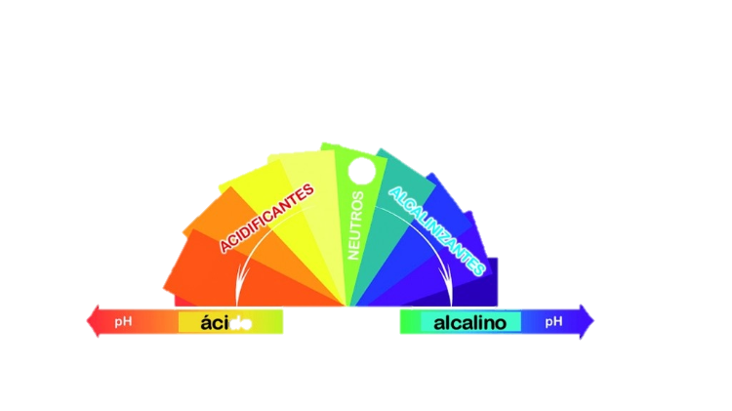  Espectro del pH  Nota si no comprendes la figura del espectro del pH, elabora una tabla de tres columnas colocando ejemplos con figuras de alimentos que sean ácidos, neutros y alcalinos  4.- Elabora un mapa mental sobre lluvia ácida sus causas y efectos, utiliza el documento del anexo 1.  5.- Explicación mediante un video del significado del pH y pOH y el significado de sus valores como retroalimentación a las actividades realizadas y contextualizándolo respecto a las labores cotidianas de hogar para hacer tortillas y su importancia para cultivar plantas |  | • Matriz comparativa de los modelos de Arrhenius y Brönsted-Lowry  Tabla de ejemplos de acuerdo a su escala de pH.  Espectro del pH con ubicación de alimentos y escrito de 15 renglones  Mapa mental | Lista de cotejo  Lista de cotejo  Lista de cotejo  Rubrica
  Cuadro de características de los ácidos y bases
  Nombre | Sabor | Tacto | Rango de pH | Estructura molecular | Conduc  tividad | Reactividad química | Estructura | Ejemplo
  ácido
  Base
  Escala de pH
   | 1 | Más ácido
   | 2 | Más ácido
   | 3 | Más ácido
   | 4 | Más ácido
   | 5 | Más ácido
   | 6 | Más ácido
   | 7 | NEUTRO
   | 8 | Más básico
   | 9 | Más básico
   | 10 | Más básico
   | 11 | Más básico
   | 12 | Más básico
   | 13 | Más básico
   | 14 | Más básico
Anexo 1
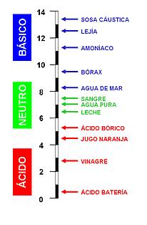
Fig. 3. Reacción (ácida, neutra y básica) y pH aproximado de varias sustancias de uso común.

Anexo 2
Cantidad (concentración) de iones hidrógeno (H+) e hidroxilo (OH-) que presenta una disolución acuosa de un compuesto según su pH. Observe que el producto de H+ por OH- permanece constante (1•10-14).
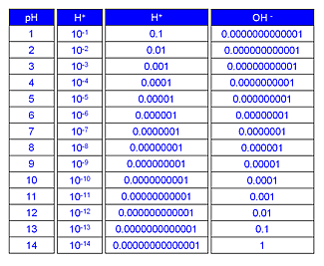

UAC: HISTORIA DE MEXICO
Semana: 1 |  |  | Fecha: 27 de abril al 01 de mayo
Fecha de entrega del producto sugerido: 02 de mayo
Aprendizaje esperado | Contenido especifico | Actividad de aprendizaje sugerido |  | Evidencia de producto sugerido | Instrumento de evaluación sugerida
• Comparar los distitos proyectos de nación, grupos políticos que los representan y los conflictos que se generaron | Mexico: Una nación independient, un proyecti político y la construcción de instituciones socialesy ciudadanas | *Contestar el siguiente cuestionario  1.- ¿A quiénes se le consideraba Centralistas y a quienes Federalistas?  2.- ¿Qué acciones tomo Santana para ganarse el respaldo de la clase alta de ideas conservadoras?  3.- Juan Álvarez Proclamo el Plan de Ayutla que tenía entre otros puntos a:  4.- ¿En qué fecha renuncio Santana como consecuencia del Plan de Ayutla?  5.- ¿Cuáles fueron las leyes antecedentes a la constitución de 1857?  6.- A la guerra de reforma también se le conoció como guerra de los tres años; Juárez fue reconocido por los Gobernadores como el nuevo presidente, para lo cual se refugió en el estado de Veracruz y promulgo desde ahí sus famosas Leyes de Reforma en 1854 que tenía los siguientes puntos: |  | Cuestionario contestado | Lista de cotejo

UAC: TEMAS SELECTOS DE CIENCIAS DE LA SALUD

Semana: 1 |  |  | Fecha: 27 de abril al 01 de mayo de 2020
Fecha de entrega sugerida: 01 de mayo de 2020

Aprendizaje esperado | Contenido especifico | Actividad de aprendizaje sugerida |  | Evidencia de producto sugerida | Forma de evaluación sugerida
Decide realizarse revisiones médicas, llevar una sana nutrición e higiene personal familiar y comunitaria conociendo la importancia de cada una para mantenerse saludable. | Medidas preventivas.  Higiene.  Concepto de higiene individua, familiar y colectiva.  Actividad física.  Medidas preventivas y colectivas. | 1.-Elabora un mapa mental en papel bond sobre los conceptos de higiene individual, familiar y colectivo, utiliza su creatividad para que se ha llamativo.  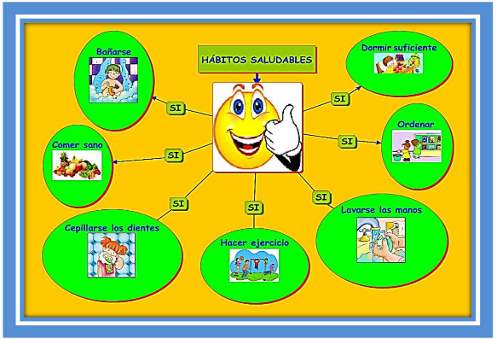  2.- Contesta las siguientes preguntas.  ¿Para ti que es la higiene?  ¿Consideras que la actividad física es indispensable?  ¿Qué métodos de prevención contra las enfermedades son típicos en tu hogar?  ¿Te has realizado algún tipo de examen químico? ¿Cómo fue?  ¿Qué sabes sobre los primeros auxilios?  ¿Consideras que tu alimentación se encuentra en la línea de lo saludable? ¿Por qué?  3.- Elaborar un cartel sobre los objetos de uso personal que nunca debes prestar. Guíate de la página 116 y 117.  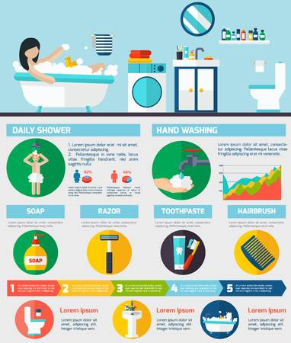  4.-Elaborar un organizador grafico que muestre la evolución de alguna enfermedad destacando los niveles que alcanza en cada una de las etapas en la vida y en a enfermedad misma.  Lectura de la página; 121y 123.  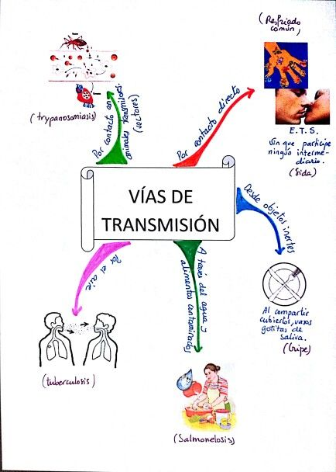 |  | Mapa mental  Cuestionario  Cartel  Organizador grafico | Lista de cotejo  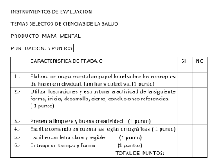  Lista de cotejo  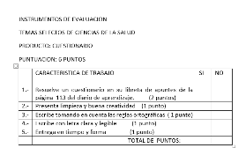  Lista de cotejo  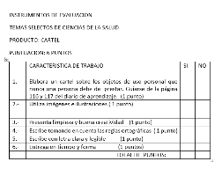  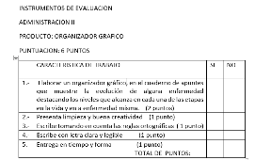  Lista de cotejo

